2 003

# فرم صورت جلسه

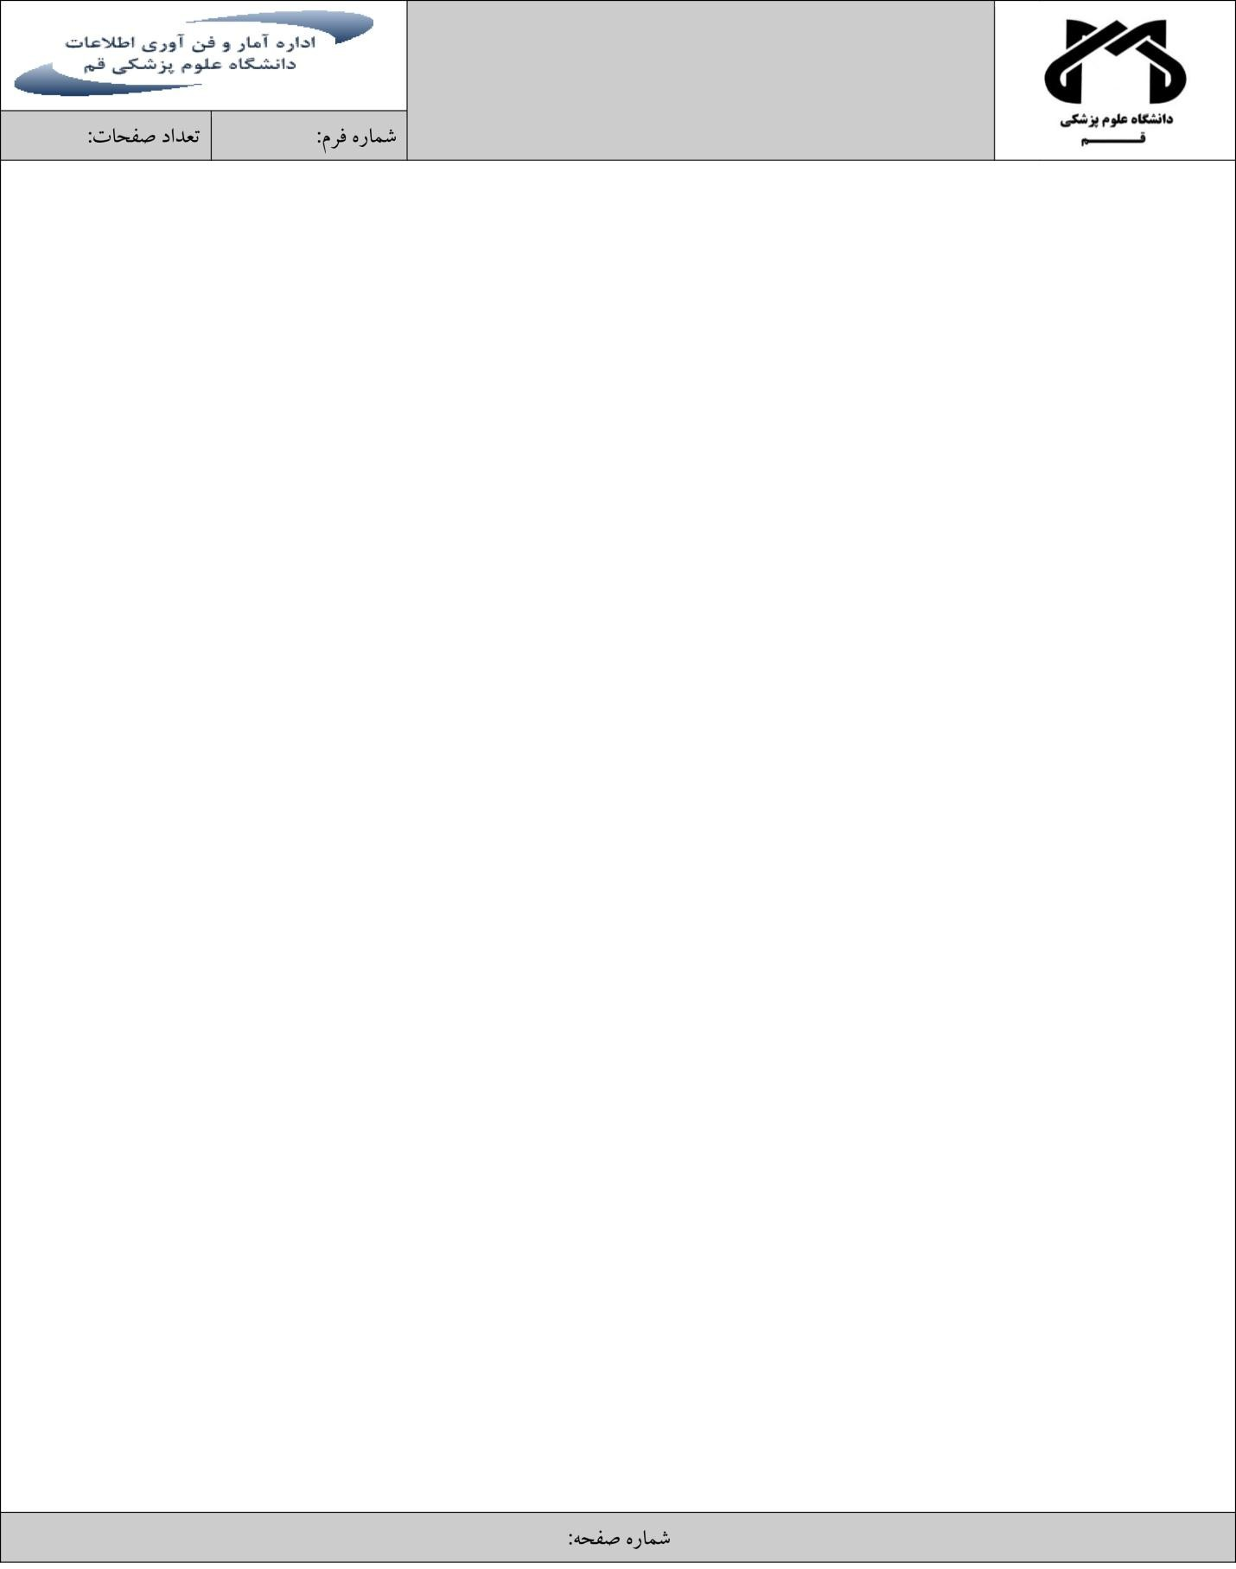

|  |  |  |  |  |  |  |  |
| --- | --- | --- | --- | --- | --- | --- | --- |
| مکان جلسه :جلسه ی آنلاین به شکل تماس تلفنی گروهی | | | زمان جلسه: 30 دقیقه  تاریخ:99/1/12  ساعت :18:00 الی 18:30 | شماره جلسه:3 | | | **مشخصات جلسه** |
| دستور جلسه:  مطالعه بخش 5 مقاله برای سمینار | | | | | | |
| **غیبت در جلسه** | **حاضر در جلسه** | **عنوان و سمت جلسه** | | | **نام و نام خانوادگی** | **ردیف** | **اعضا جلسه** |
|  | حاضر | هماهنگی و ارتباط با استاد | | | فاطمه پیری | **1** |
|  | حاضر | مدیر جلسه | | | مهرداد خان زاده | **2** |
|  | حاضر | یکپارچه سازی مستندات | | | سرور سیدآقامیری | **3** |
|  | حاضر | هماهنگ کننده جلسه/ منشی جلسه | | | سپیده یزدی | **4** |
|  |  |  | | |  | **5** |
|  |  |  | | |  | **6** |
|  |  |  | | |  | **7** |
|  |  |  | | |  | **8** |
|  |  |  | | |  | **9** |
|  |  |  | | |  | **11** |
|  |  |  | | |  | **11** |
|  |  |  | | |  | **12** |
|  |  |  | | |  | **13** |

امضا شرکت کنندگان در جلسه

1



2 003

# فرم صورت جلسه



|  |  |
| --- | --- |
| **نام مسئول** | **مطالب مطرح شده** |
| سپیده یزدی | بخش پنجم مقاله مشخص شده برای سمینار، مطالعه شد. خلاصه ای از این بخش به صورت دانش کلی در اختیار اعضای تیم قرار گرفت. |
| همه اعضاء | هر یک از اعضا باید تا هفته ی آینده خلاصه ی قسمتی که مطالعه کرده است را در قالب فایل متنی ارائه کند تا بخش های مختلف یکپارچه شوند و مقاله ی نهایی آماده شود. |
| مهرداد خان زاده | ارائه خلاصه ی بخش ششم در جلسه آینده ارائه خواهد شد. |

امضا شرکت کنندگان در جلسه

2